Závazná přihláška do 18. ročníku soutěže

Moje Veličenstvo kniha 2022

Termín uzávěrky: čtvrtek 7.4.2022 do 18:30 hodin!

Vyplněnou přihlášku je nutné přiložit k odevzdávané práci! Práce je možné poslat poštou
či doručit osobně v otvírací době na adresu: EkoCentrum Brno, Písečník 94, 614 00 Brno nebo Zásilkovnou: jméno: MVK 2022, email: mvk@ecb.cz, telefon: 736 518 940
adresa VM: DEPO Zásilkovna Rousínov
Příjmení a jméno (u kolektivních prací všech autorů):

Věk a datum narození účastníka/účastníků:

Název knihy / audia (nehodící se škrtněte):

Název a adresa školy, kterou účastník navštěvuje:

Navštěvovaný ročník (třída) školy ve školním roce 2021/2022

Kontaktní telefon rodiče (nebo pedagog):

Kontaktní e-mail rodiče (nebo pedagog):

Kontaktní adresa:

Vracení knih: OSOBNÍ VYZVEDNUTÍ / POŠTOU (nehodící se škrtněte)

OSOBNÍ VYZVEDNUTÍ: v EkoCentru Brno, Písečník 94, na slavnostním vyhlášení výsledků a pak v
otvírací době od 10. 5. do 19. 5. 2022.
POŠTOU: Pokud zvolíte vrácení poštou, zašleme vám e-mail s cenou poštovného, které uhradíte na
náš účet.

Souhlas se zpracováním údajů
Tímto souhlasím se zařazením uvedených údajů do interního adresáře soutěžících po dobu soutěže,
bez těchto údajů není účast v soutěži možná. S údaji bude naloženo v souladu s platnými
pravidly GDPR. Tímto souhlasím s bezplatným nekomerčním publikováním soutěžní práce v rámci soutěže na www.ecb.cz a FB EkoCentrum Brno.

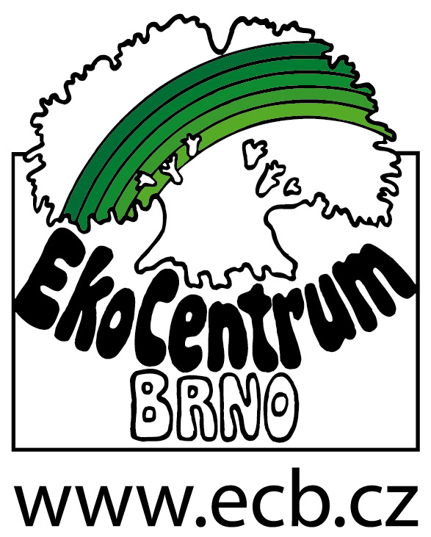
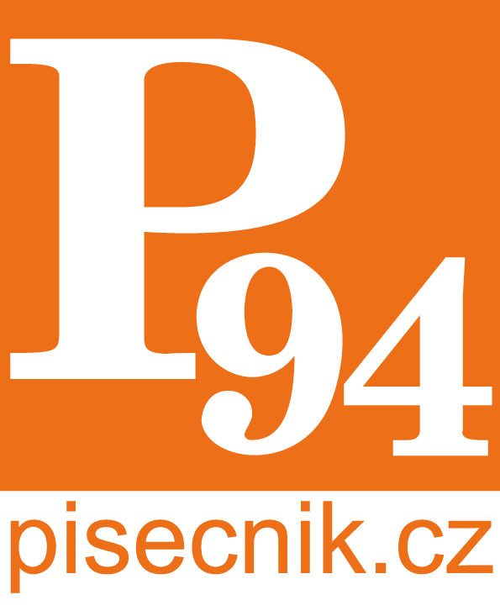
Akci finančně podpořilo Statutární město Brno
a Zásilkovna, s. r. o.

